**Modelo Lógico a partir del Modelo Conceptual con E-R**

1. Transformación de la relación: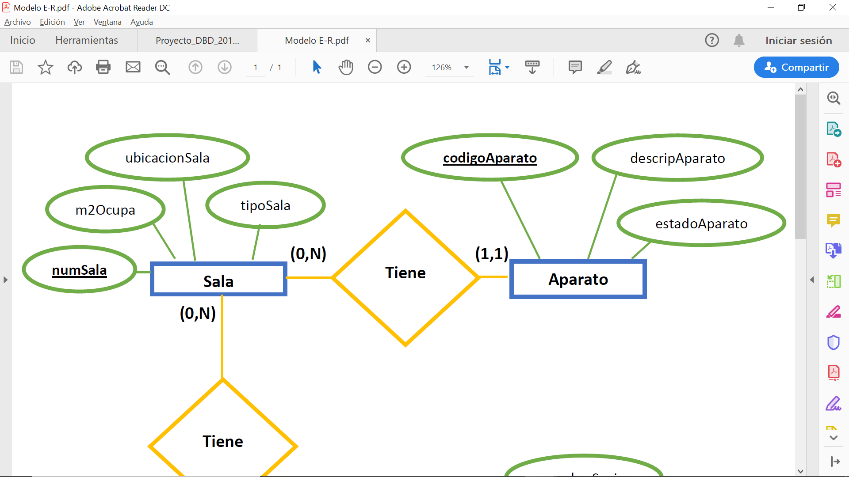

Aplicando R1 (Representación tabular de los conjuntos de entidades fuertes), obtenemos la(s) siguiente(s) tabla(s):

|  |
| --- |
| **Sala** |
| numSala | M2Ocupa | ubicacionSala | tipoSala |

|  |
| --- |
| **Aparato** |
| codigoAparato | descripAparato | estadoAparato |

Aplicando R2 (Representación tabular de los conjuntos de relaciones, para interrelaciones n-1, 1-n), obtenemos la(s) siguiente(s) tabla(s):

|  |
| --- |
| **Sala** |
| numSala | M2Ocupa | ubicacionSala | tipoSala |

|  |
| --- |
| **Aparato** |
| codigoAparato | descripAparato | estadoAparato | numSala |

1. Transformación de la relación:

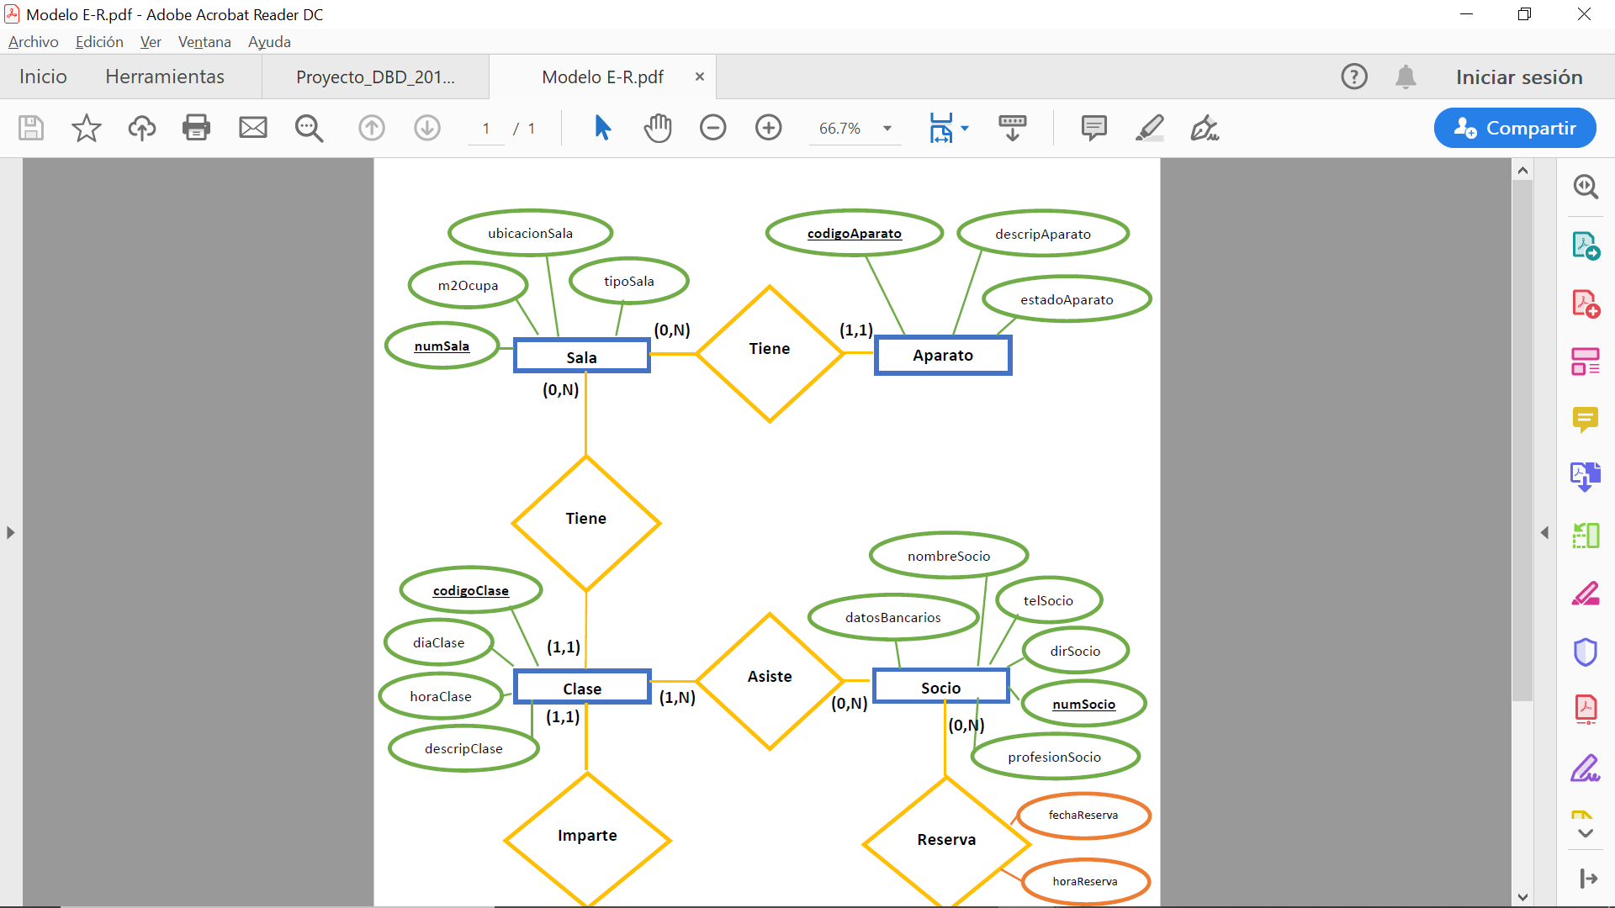

Aplicando R1 (Representación tabular de los conjuntos de entidades fuertes), obtenemos la(s) siguiente(s) tabla(s):

|  |
| --- |
| **Clase** |
| codigoClase | diaClase | horaClase | descripClase |

Aplicando R2 (Representación tabular de los conjuntos de relaciones, para interrelaciones n-1, 1-n), obtenemos la(s) siguiente(s) tabla(s):

|  |
| --- |
| **Clase** |
| codigoClase | diaClase | horaClase | descripClase | numSala |

1. Transformación de la relación:

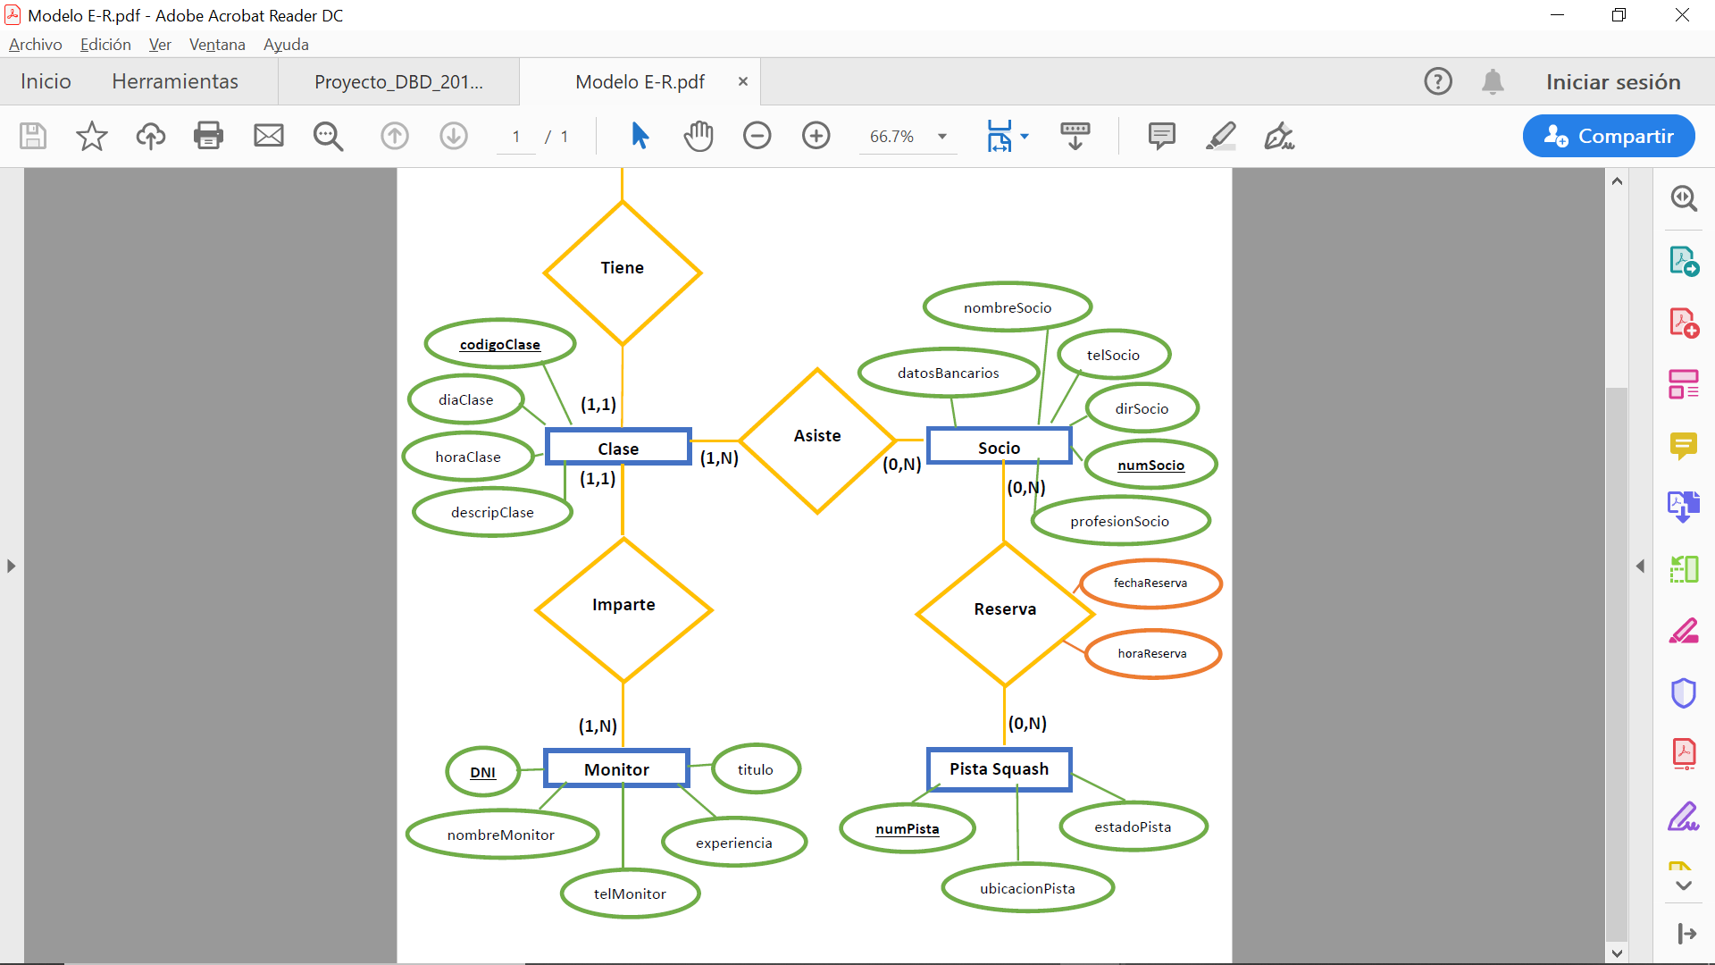

Aplicando R1 (Representación tabular de los conjuntos de entidades fuertes), obtenemos la(s) siguiente(s) tabla(s):

|  |
| --- |
| **Monitor** |
| DNI | nombreMonitor | telMonitor | titulo | experiencia |

Aplicando R2 (Representación tabular de los conjuntos de relaciones, para interrelaciones n-1, 1-n), obtenemos la(s) siguiente(s) tabla(s):

|  |
| --- |
| **Clase** |
| codigoClase | diaClase | horaClase | descripClase | numSala | DNIMonitor |

1. Transformación de la relación:

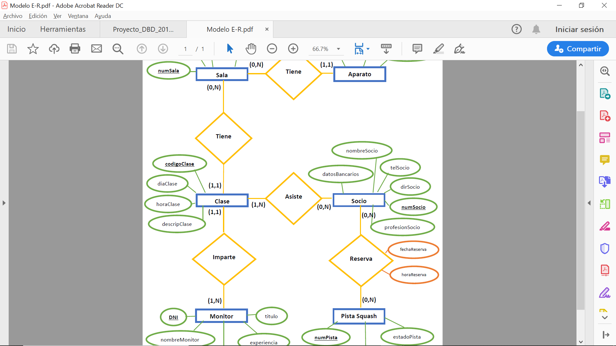

Aplicando R1 (Representación tabular de los conjuntos de entidades fuertes), obtenemos la(s) siguiente(s) tabla(s):

|  |
| --- |
| **Socio** |
| numSocio | nombreSocio | telSocio | dirSocio | datosBancarios | profesionSocio |

Aplicando R2 (Representación tabular de los conjuntos de relaciones, para interrelaciones n-n), obtenemos la(s) siguiente(s) tabla(s):

|  |
| --- |
| **Asiste** |
| codigoClase | numSocio |

1. Transformación de la relación:



Aplicando R1 (Representación tabular de los conjuntos de entidades fuertes), obtenemos la(s) siguiente(s) tabla(s):

|  |
| --- |
| **PistaSquash** |
| numPista | ubicacionPista | estadoPista |

Aplicando R2 (Representación tabular de los conjuntos de relaciones, para interrelaciones n-n), obtenemos la(s) siguiente(s) tabla(s):

|  |
| --- |
| **Reserva** |
| numSocio | numPista | fechaReserva | horaReserva |

Después de concluir el proceso de transformación, el modelo lógico es el siguiente:

|  |
| --- |
| **Sala** |
| numSala | M2Ocupa | ubicacionSala | tipoSala |

|  |
| --- |
| **Aparato** |
| codigoAparato | descripAparato | estadoAparato | numSala |

|  |
| --- |
| **Clase** |
| codigoClase | diaClase | horaClase | descripClase | numSala | DNIMonitor |

|  |
| --- |
| **Monitor** |
| DNI | nombreMonitor | telMonitor | titulo | experiencia |

|  |
| --- |
| **Socio** |
| numSocio | nombreSocio | telSocio | dirSocio | datosBancarios | profesionSocio |

|  |
| --- |
| **Asiste** |
| codigoClase | numSocio |

|  |
| --- |
| **PistaSquash** |
| numPista | ubicacionPista | estadoPista |

|  |
| --- |
| **Reserva** |
| numSocio | numPista | fechaReserva | horaReserva |